Objetivos
Objetivo general
Construir la Escala Situacional de Empatía para Adolescentes (ESEA) y obtener evidencias de validez y fiabilidad de sus puntuaciones en adolescentes colombianos escolarizados de 12 a 17 años.
Objetivos específicos
1. Definir operacionalmente la empatía y sus cuatro dimensiones (toma de perspectiva, resonancia afectiva, preocupación empática y regulación del malestar personal) a partir de la revisión teórica.
2. Construir un banco de 96 ítems situacionales según la tabla de especificaciones y obtener evidencias de validez de contenido mediante juicio de expertos.
3. Evaluar la comprensión y el funcionamiento de los ítems en estudios piloto para seleccionar los 48 ítems de la versión final.
4. Obtener evidencias de validez de la estructura interna de cuatro factores y de su invarianza por sexo y grupo de edad.
5. Estimar la fiabilidad de las puntuaciones de cada dimensión.
6. Obtener evidencias de validez basadas en la relación con otras medidas de empatía y de conducta prosocial.
7. Elaborar baremos por sexo y grupo de edad y el manual de aplicación de la prueba.
Participantes
La población objetivo son adolescentes de 12 a 17 años matriculados en grados sexto a undécimo de colegios públicos y privados. Como ciudad de aplicación se propone Bogotá, sede de la Universidad EAN. Criterios de inclusión: tener entre 12 y 17 años, estar escolarizado, contar con el consentimiento del representante legal (Ley 1090 de 2006, art. 52) y dar su asentimiento. Criterios de exclusión: dificultades de lectura que impidan responder de forma autónoma, aunque estas personas podrían recibir una versión adaptada (Muñiz y Fonseca-Pedrero, 2019).
El proyecto requiere cuatro grupos de participantes. Los tamaños son estimaciones del anteproyecto:
Tabla 4
Participantes previstos por estudio
Estudio | Participantes | Tamaño estimado | Justificación
Juicio de expertos | Psicólogos con experiencia en psicometría, psicología del desarrollo u orientación escolar | 7 jueces | Valoran claridad, coherencia, relevancia y suficiencia de cada ítem (Galicia et al., 2017)
Piloto cualitativo | Adolescentes de los cuatro grupos de sexo y edad, de colegios públicos y privados | 24 (6 por grupo) | Detectar problemas de comprensión, como ocurrió en el piloto de 21 personas del LOT-R (Valdelamar-Jiménez y Sánchez-Pedraza, 2017)
Piloto cuantitativo | Adolescentes con las mismas características | 500 | Al menos 5 personas por cada uno de los 96 ítems (Muñiz y Fonseca-Pedrero, 2019)
Estudio de campo y baremación | Muestra probabilística por conglomerados (colegios), estratificada por tipo de colegio | 1200 (300 por grupo de sexo y edad) | Más de 10 personas por cada uno de los 48 ítems y grupos suficientes para baremos separados (Muñiz y Fonseca-Pedrero, 2019)

Se espera una distribución equilibrada por sexo (50 % mujeres y 50 % hombres) y por grupo de edad (12 a 14 y 15 a 17 años). La proporción de colegios públicos y privados se fijará según la matrícula oficial de la ciudad. Además se registrarán el grado, el estrato socioeconómico y la composición familiar para describir la muestra.
Descripción del instrumento
La ESEA tendrá 48 ítems en su versión final, distribuidos en cuatro dimensiones de 12 ítems y cuatro contextos de 12 ítems (tabla 2). Cada ítem presenta una situación breve y una afirmación sobre la propia reacción. Se responde en una escala tipo Likert de 5 puntos, sin ítems invertidos. Puede aplicarse de forma individual o colectiva, en papel o en formulario digital, en unos 20 a 25 minutos. Las características psicométricas esperadas son una estructura de cuatro factores relacionados, coeficientes de fiabilidad iguales o superiores a .70 por dimensión, invarianza por sexo y edad, y correlaciones positivas con otras medidas de empatía y de conducta prosocial. Todas estas características deberán comprobarse empíricamente.
Plan de trabajo
El plan sigue las diez fases para la construcción de un test de Muñiz (2018) y Muñiz y Fonseca-Pedrero (2019). La figura 1 muestra el flujograma con las acciones de la ESEA en cada fase y el mes estimado. La tabla 5 compara cada fase con lo que hicieron Peña et al. (2019) al construir la EPCEP.
Figura 1
Flujograma de las diez fases de construcción de la ESEA
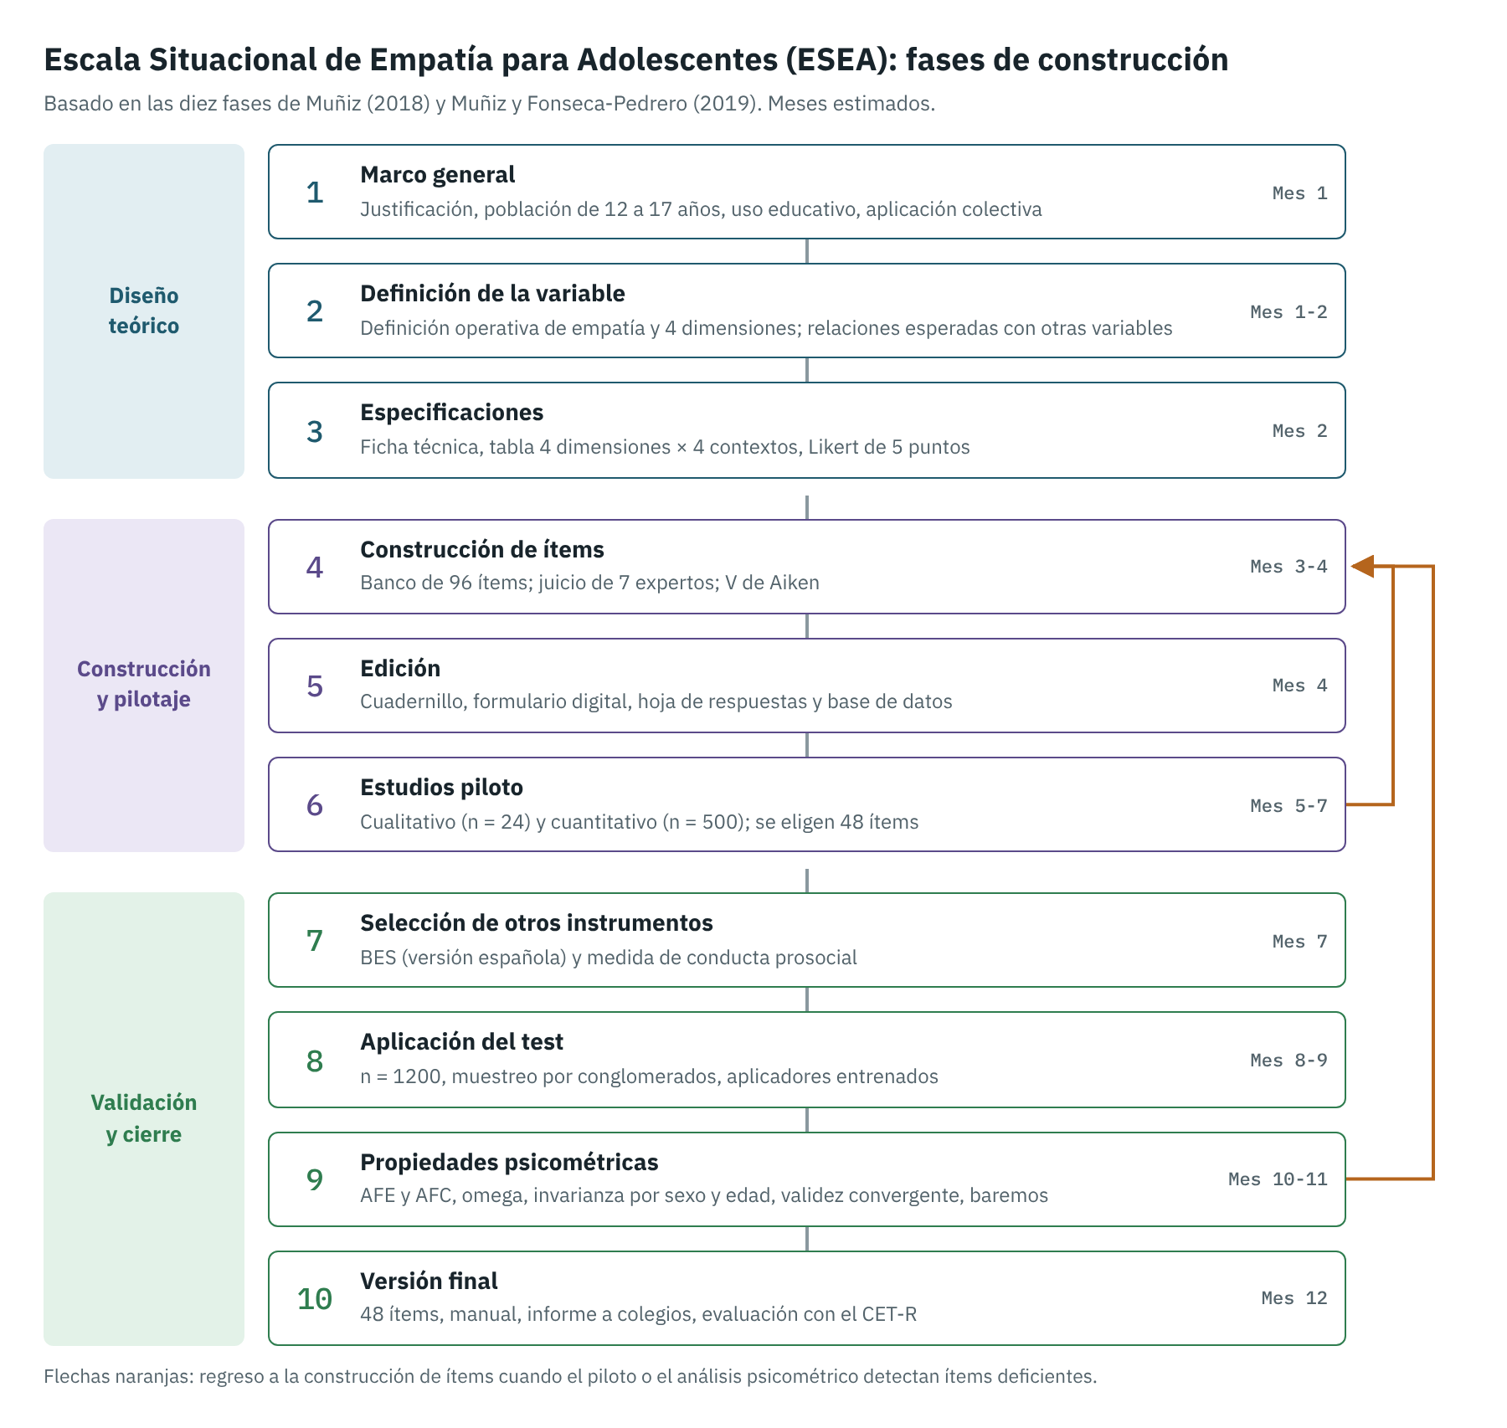
Nota. Las flechas de regreso indican que, si el piloto o el análisis psicométrico muestran ítems deficientes, se vuelve a la construcción de ítems y a la revisión de expertos, como recomiendan Muñiz y Fonseca-Pedrero (2019). Los meses son estimaciones.

Tabla 5
Paralelo entre las diez fases (Muñiz, 2018), la construcción de la EPCEP y el plan de la ESEA
Fase | EPCEP (Peña et al., 2019) | ESEA (este anteproyecto)
1. Marco general | Realizada. Justifican el instrumento para describir perfiles de evaluación docente y diseñar programas de formación (p. 17) | Justificación por el vacío de pruebas situacionales construidas en Colombia; uso educativo, no clínico
2. Definición de la variable | Realizada. Definición conceptual y operacional de concepciones y prácticas de evaluación (p. 18) | Definición de Decety y Jackson (2004), cuatro dimensiones y relaciones esperadas con la conducta prosocial
3. Especificaciones | Realizada. Tabla de especificaciones con dimensiones, definiciones e indicadores; escala Likert de 1 a 5 (p. 18) | Ficha técnica y tabla 2 (4 dimensiones por 4 contextos); Likert de 5 puntos sin ítems negativos
4. Construcción de ítems | Realizada. 56 ítems revisados por tres expertos con matriz de cotejo; quedan 53 (p. 18) | Banco de 96 ítems; siete jueces evalúan claridad, coherencia, relevancia y suficiencia; índice V de Aiken (Galicia et al., 2017)
5. Edición | Parcial. Cuestionario en Limesurvey con el consentimiento al inicio (p. 19); no describen claves de corrección | Cuadernillo, hoja de respuestas, formulario digital, base de datos y reglas de puntuación
6. Estudios piloto | Parcial. Llaman "piloto" a la aplicación de los 53 ítems, pero los análisis finales se hicieron con esa misma muestra (pp. 18-21); no reportan piloto cualitativo | Piloto cualitativo con 24 adolescentes (comprensión y tiempo) y cuantitativo con 500 (análisis de ítems; se eliminan cargas factoriales menores de .30)
7. Otros instrumentos | No realizada. Solo un cuestionario sociodemográfico (p. 18); dejan la relación con otras medidas para el futuro (p. 24) | BES en su versión española (Villadangos et al., 2016) y una medida de conducta prosocial para la validez convergente
8. Aplicación | Realizada con limitaciones. 237 profesores de una universidad, muestreo intencionado; aval ético (pp. 18-19) | 1200 estudiantes, muestreo probabilístico por conglomerados; aplicadores entrenados e instrucciones estandarizadas
9. Propiedades psicométricas | Parcial. AFE, AFC y alfas de .685 a .772 (pp. 20-22); sin baremos ni análisis de funcionamiento diferencial; el método de extracción difiere entre el procedimiento (p. 19) y los resultados (p. 20) | Análisis de ítems, AFE y AFC en submuestras distintas, alfa ordinal y omega, invarianza por sexo y edad, validez convergente y baremos en percentiles
10. Versión final | Parcial. Versión de 16 ítems y 4 factores (pp. 21-22); sin manual; recomiendan seguir estudiando sus propiedades (p. 23) | Versión de 48 ítems, manual de aplicación, informe a los colegios y evaluación con el CET-R (Muñiz y Fonseca-Pedrero, 2019)

